Etiquetas memorias RAM

Nombre: José Manuel Monteagudo Sánchez
Fecha: 20/11/2019

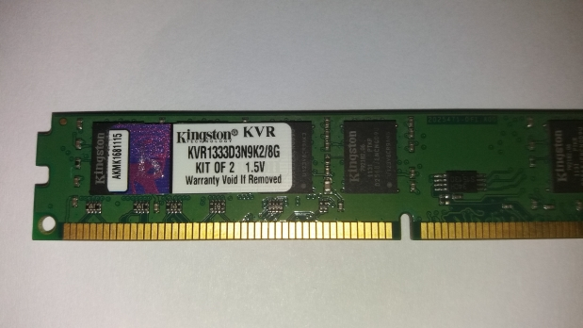

KVR1333D3N9K2/8G

Marca Kingston
KVR corresponde a las iniciales del fabricante.
1333 Es la velocidad efectiva en MHz o MT/s en las modernas.
D3 indica que es del tipo DDR3, al ser D es Dual, y su voltaje es de 1.5V
N nos indica No-ECC (no tiene el bit de corrección de error)
9 nos indica la latencia CAS
K2 nos indica que es un kit de 2.
8G es la capacidad de memoria del módulo

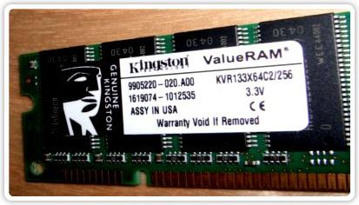
Marca Kingston
KVR133X64C2/256

Marca Kingston
KVR corresponde a las iniciales del fabricante.
133 Es la velocidad efectiva en MHz.
X64 = X64 ECC
C2 CAS latency
256 MB es la capacidad de memoria del módulo

Es una DDR2 que funciona con 3.3V

